Технологическая карта урока окружающего мира в 4 классе.
Урок разработан учителем начальных классов Вологжиной М. Р.
Тема урока: Искусственное сообщество - сад и его обитатели
Цели:
Формирование у учащихся понятия «искусственное сообщество», «сад»; знакомство с его обитателями; узнать о роли сада в жизни человека.
Задачи:
Образовательные: Актуализация и осмысление знаний учащихся по теме сад.;
Развивающие: Развитие познавательных интересов, критического мышления посредством чтения и письма, навыков самоконтроля, умение анализировать, формулировать выводы;
Воспитательные: Воспитание эстетических чувств, бережного отношения к родной природе, к своему здоровью.
Планируемые результаты:
Личностные: (Л)- способность к самооценке на основе критерия успешности учебной деятельности;
Регулятивные (Р)- уметь определять и формулировать цель на уроке с помощью учителя, сохранять цель и учебные задачи;
- уметь высказывать свое мнение на основе работы с материалом;- формирование умения планировать, координировать, контролировать и оценивать свою деятельность;- формирование начальных форм познавательной и личностной рефлексии.
Познавательные (П)- ориентироваться в своей системе знаний;- находить ответы на вопросы, на основе опыта и информации, полученную на уроке;
- развитие операций мышления: сравнения, сопоставления, анализа, синтеза и обобщения.
Коммуникативные (К)- уметь оформлять свои мысли в устной речи, слушать и понимать речь других;
- формирование умения взаимодействовать в паре, группе.

Ресурсы: Учебник Окружающий мир 4 класс Е.В. Саплина, А.И. Саплин.. Интерактивная доска, SMART презентация, карточки с кластерами

Оборудование: SMART Презентация «Искусственное сообщество - сад и его обитатели», учебник «Окружающий мир» 4 класс Е.В. Саплина, А.И. Саплин, компьютер, выход в Интернет, фильм «Сообщество – сад», гербарий.

Тип урока  Открытие новых знаний | Форма урока  Урок-исследование
Опорные понятия, термины  Сообщество, животные, растения. | Новые понятия  Искусственное сообщество
Формы контроля  Фронтальный, индивидуальны | Домашнее задание

Этап урока | Деятельность учителя | Деятельность ученика | Формируемые УУД | Результат взаимодействия (сотрудничества)
І. Организационный  (2 мин)  Цели:- проверка готовности обучающихся, их настроя на работу | Добрый день, друзья! Я рада вас видеть и очень хочу начать работу с вами. Хорошего вам настроения и успехов! Все ли готовы к уроку?  -Тогда вперед к новым исследованиям и открытиям! | Проверяют готовность к уроку. |  | Настрой на урок
ІІ. Актуализация  опорных  знаний  Формулирование темы урока, постановка цели (3 мин)  Цели:- подведение детей к формулированию темы и постановке задач урока. Составление плана работы | - Какую большую тему мы проходим на уроках окружающего мира?  -Что такое природное сообщество?  - Сначала поработаем по разноуровневым карточкам-тестам. В карточке 5 вопросов и 3 ответа. Нужно выбрать правильный ответ и обвести его в кружочек. На карточках белого цвета – задания среднего уровня, на розовых – задания повышенного уровня. Вы сами вправе выбрать уровень и соответственно карточки.  Я вам предлагаю просмотреть видеосюжет и определить тему урока.  На доске появляется слово  «САД».  Какая цель нашего урока?  Задачи?  Во время формулирования задач на доске появляются элементы кластера  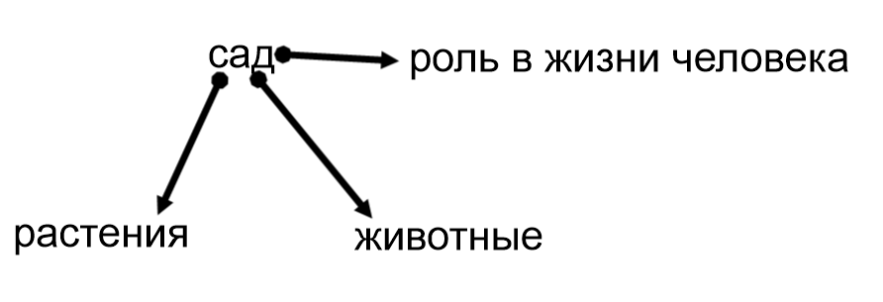 | Учащиеся работают с карточками (приложение № 1). Проводится проверка выполнения.  Ребята смотрят видеоролик и определяют тему урока  «Природное сообщество – сад».  Чем природное сообщество «сад» отличается от других сообществ.  Узнать какие растения произрастают в саду.  Какие животные обитают.  Роль сада в жизни человека. | Регулятивные УУД: контроль в форме сличения способа действия и его результата с заданным эталоном с целью обнаружения отклонений от него  Познавательные УУД: рефлексия способов и условий действия, контроль и оценка процесса и результатов деятельности  Коммуникативные УУД: планирование учебного сотрудничества.  Личностные УУД: нравственно-этическая ориентация - действие нравственно – этического оценивания усваиваемого содержания, обеспечивающее личностный моральный выбор на основе социальных и личностных ценностей  Регулятивные УУД: целеполагание, планирование, прогнозирование, контроль, оценка – выделение и осознание учащимся того, что уже усвоено и что еще подлежит усвоению, оценивание качества и уровня усвоения.  Познавательные УУД: самостоятельное выделение и формулирование познавательной цели.  Коммуникативные УУД: планирование учебного сотрудничества с учителем и сверстниками. | Повторение изученного материала. Определение темы урока, постановка цели и задач на урок, определение области знание и незнания по данной теме
III. Изучение нового  (20 мин)  Цели: - выявление обучающимися новых знаний, развитие умения находить ответы на проблемные вопросы, подведение детей к самостоятельному выводу способа действия с информацией | - Прежде чем мы приступим к изучению научной статьи, давайте мы проанализируем, какими знаниями мы уже владеем.  - Заполняйте графу «ДО». Если согласны с данными утверждениями, то ставьте знак «+» или «-» если не согласны.  - Кроме этих фруктов и ягод, ещё какие плодовые и ягодные культуры выращивают в саду?  ( Сливы, вишни, виноград, апельсин, мандарин, гранат,…) | Заполняют таблицу «до и после» | Личностные УУД: смыслообразование.  Регулятивные УУД: саморегуляция как способность к мобилизации сил и энергии.  Познавательные УУД: поиск и выделение необходимой информации, структурирование знаний, осознанное и произвольное построение речевого высказывания, смысловое чтение.  Коммуникативные УУД: планирование учебного сотрудничества с учителем и сверстниками | .У учащихся формируются знания о природном сообществе сад.
  ДО | УТВЕРЖДЕНИЯ | ПОСЛЕ
  - | Сад – это природное сообщество
  - | В садах выращивают плодовые и овощные культуры
  + | Смородину размножают стеблевыми черенками
  - | Крыжовник, смородина, малина – ягодные деревья
  + | В саду обитает много разнообразных животных
  - | Жужелицы и божьи коровки – это вредители сада
  - | Горихвостки, мухоловки, славки – это насекомые сада
  + | Отпугивание птиц - может привести к нарушению экологического равновесия в саду

 | Стадия осмысления.  Ваших знаний о саде пока не хватает, чтобы ответить на вопросы. Из каких источников мы сможем получить ответ? (Из книг, спросить у взрослых, посмотреть в интернете) Обратимся за помощью к вашему учебнику.  Приём «Инсерт».  Читаем стр.143-144 (Окружающий мир, 4 класс, авторы Е.В. Саплина, А.И. Саплин, 2019г.)  Напоминаю, вы должны быть внимательными при чтении. Возьмите в руки простой карандаш и на полях учебника отмечайте во время чтения то, что вы уже знали V, новые сведения +, а если вы что-то не поняли «?».  - Теперь кто-то сможет заполнить третью колонку таблицы «ЗХУ», используя новые сведения. На какие вопросы нашли ответ?  -Представителей каких ярусов можно встретить в саду?  Заполните, пожалуйста, кластер в части растений, расширьте его до мыслительной карты. | Изучают научную статью в учебнике. Выделяют новые знания.  Заполняют таблицу  Деревья, кустарники и травы.  Учащиеся самостоятельно заполняют.
 | 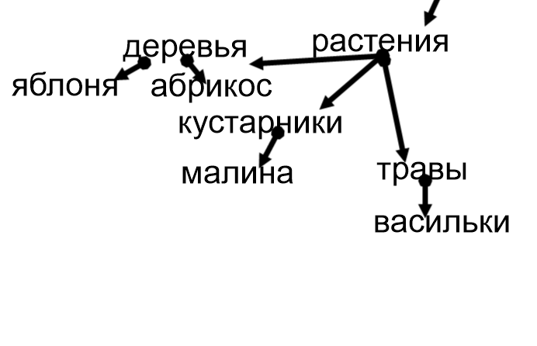  У вас на партах лежит гербарий. Яблоня и абрикос. Составьте отличие этих представителей сообщества «Сад».  Скажите, пожалуйста, в природном сообществе лес тоже есть представители деревьев, кустарников и трав. Но чем же сообщество сад отличается от сообщества лес?  Правильно. Сообщество сад искусственное, созданное человеком.  Так в чем же главное отличие сообщества «сад»?  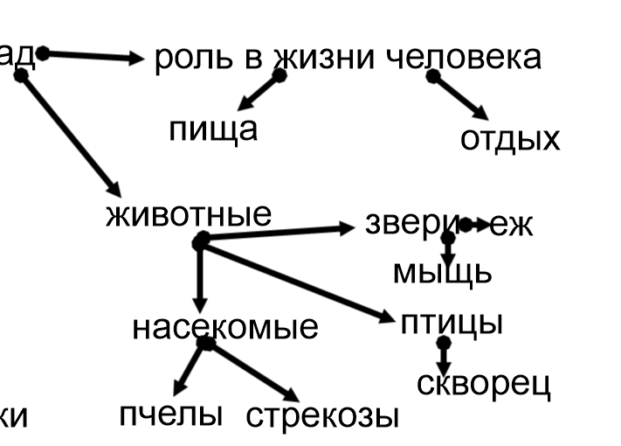  Дополните наш кластер до мыслительной карты в разделе «животные» и «роль сада в жизни человека» | Учащиеся в парах составляют перечень отличий двух растений.  Сад создается человеком, а лес – природой.  Оно создано человеком.  Самостоятельная работа учащихся.
 | Какие животные приносят вред саду?  Какие животные приносят пользу?  Кто может произойти, если убрать хотя бы одного представителя животного мира?  Роль насекомых в жизни сада?  Роль птиц в жизни сада?  Составьте цепь питания.  Для чего человек создает сады, ухаживает за ними?  Какие растения отсутствую в природном сообществе сад?  Какая группа животных отсутствует в природном сообществе «сад»? | Мышь, короед.  Скворец, поедает насекомых.  Сад может погибнуть.  Рыхлят землю, опыляют цветы.  Поедают вредных насекомых.  Листья яблони — плодожорка — синица  Он употребляет в пищу плоды садовых растений, наслаждается красотой, использует в парфюмерии.  Водоросли  Рыбы
V. Контролирующее задание (12 мин)  Цель:  -осознание каждым обучающимся степени овладения полученных знаний  . | Работа в группах.  Прием непрямого чтения.  С опорой на нашу мыслительную карту расскажите все о природном сообществе «сад» | Учащиеся с опорой на мыслительную карту обобщают знания о природном сообществе. |  | Личностные УУД: нравственно-этическая ориентация.  Регулятивные УУД: коррекция, оценка.  Познавательные УУД: структурирование знаний. | Оценка полученных знаний.
VII. Рефлексия учебной деятельности на уроке (3 мин)  Цели:- соотнесение поставленных задач с достигнутым результатом, фиксация нового знания, постановка дальнейших целей | Рефлексия  Подведение итогов по работе с таблицей «ДО и ПОСЛЕ»  Давайте вернемся к таблице и заполним колонку «после». У кого сегодня на уроке не осталось вопросов можете в тетрадь за работу поставить «5».  Чем сообщество «сад» отличается от других сообществ? | Дети работают с таблицей. Оценивают степень усвоения нового материала.  Это искусственное сообщество, созданное руками человека. |  | Личностные УУД: нравственно-этическая ориентация.  Регулятивные УУД: коррекция, оценка.  Познавательные УУД: структурирование знаний. | Оценка полученных знаний.

Приложение 1.

Тест: Искусственное сообщество – поле.

1. Зерновые культуры
а) пшеница б) тысячелистник в) лён
2. Овощные культуры
а) овёс б) кувшинка в) капуста
3. Технические культуры
а) ячмень б) подсолнечник в) вороний глаз
4. Вредители полей
а) жужелица б) божья коровка в) слизни
5. Цепь питания полей
а) осина → заяц → лиса
б) овес → мышь → сова
в) комар → лягушка → цапля

- Тест: Искусственное сообщество – поле.

1. В поле выращивают:
а) рожь, овёс, ячмень
б) пшеница, пырей, вьюнок
в) капуста, василёк, картофель

2. Овощные культуры
а) овёс, осот, овсюг
б) кувшинка, тростник, рогоз
в) морковь, свёкла, капуста

3. Цепь питания полей
а) осина → заяц → лиса
б) овес → мышь → сова
в) комар → лягушка → цапля

4. Почему в поле живёт мало зверей:
а) мало птиц
б) много врагов
в) открытая местность

5. Для защиты почвы на полях необходимо:
а) уничтожать насекомых и животных, удобрять
б) проводить снегозадержание, правильно пахать
в) обильно поливать, применять ядохимикаты

Приложение 2.

ДО | УТВЕРЖДЕНИЯ | ПОСЛЕ
- | Сад – это природное сообщество
- | В садах выращивают плодовые и овощные культуры
+ | Смородину размножают стеблевыми черенками
- | Крыжовник, смородина, малина – ягодные деревья
+ | В саду обитает много разнообразных животных
- | Жужелицы и божьи коровки – это вредители сада
- | Горихвостки, мухоловки, славки – это насекомые сада
+ | Отпугивание птиц - может привести к нарушению экологического равновесия в саду

Приложение 3.
